**Università degli Studi di Napoli Federico II – Corso di Ricerca Operativa (M. Boccia)**

*M58*

*M63*

**Prova d’esame del 20-09-2018**

**Esercizio1:**

Si consideri il seguente problema:

$\min{f\left(x\right)=x^{4}+x^{2}-4x}$

$s.t. 0≤x≤2$

Si esegua una prima iterazione dell’algoritmo di bisezione ed una dell’algoritmo di Newton a partire dal punto $x_{0}=1$.

**Esercizio2:**

Un'azienda produce panchine per giardini di due tipi utilizzando plastica riciclata e ricevendo un contributo statale di €40 per ogni panchina di tipo 1 e €30 per ogni panchina di tipo 2. La vendita di ogni panchina di tipo 1 causa una perdita di €10, mentre quella di ogni panchina di tipo 2 da un ricavo di €30. I macchinari utilizzati hanno un limite produttivo di 300 panchine per ciascun tipo. L'azienda vuole ricevere almeno €12000 di contributi statali. Si esprimano i livelli di produzione in centinaia di panchine ed i quantitativi monetari in migliaia di euro.

1. Definire il modello in Programmazione Lineare che massimizza l'introito complessivo dato dalla sola vendita delle panchine.
2. Risolvere il problema con l’algortimo del Simplesso in due fasi.
3. Disegnare la regione ammissibile e indicare le soluzioni corrispondenti a ciascun vertice.
4. Imporre l'ulteriore vincolo che debba essere prodotto un numero intero di centinaia di panchine e risolvere con il metodo del Branch and Bound risolvendo graficamente il rilassamento continuo dei sottoproblemi di PLI associati ad ogni nodo dell'albero decisionale.

**Esercizio3:**

Una banca di investimenti dispone di 14 milioni di euro, e investe primariamente in quattro tipi di investimento (numerati 1,2,3,4). La tabella sotto mostra, per ogni investimento, il ritorno netto e il capitale da investire.

|  |  |  |  |  |
| --- | --- | --- | --- | --- |
| Investimento | 1 | 2 | 3 | 4 |
| Ritorno netto | 16 | 22 | 12 | 8 |
| Capitale da investire | 5 | 7 | 4 | 3 |

Si formuli un modello di PLI per risolvere il problema di scegliere gli investimenti da effettuare in modo da massimizzare il ritorno totale (gli investimenti possono essere scelti o non scelti, ma non è possibile effettuare un investimento parziale). Risolvere il problema mediante l’algoritmo del Branch-and-Bound.

**Esercizio4:**

Dire se le seguenti affermazioni sono vere o false, giustificando la risposta:

1. non è possibile che un problema di programmazione lineare abbia esattamente due soluzioni ottime distinte;
2. tutte le soluzioni ottime di un problema di programmazione lineare sono soluzioni ammissibili di base.

**Esercizio5:**

Sia dato il seguente problema di flusso massimo sulla rete in figura (le capacità degli archi sono riportate sopra di essi)

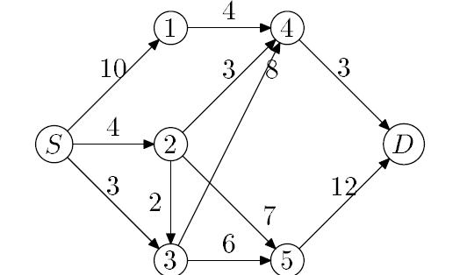

Si consideri il seguente flusso ammissibile



Stabilire se tale flusso è ottimo oppure no. Nel secondo caso determinare un flusso migliore rispetto a quello dato. Indicare inoltre un taglio di capacità minima.

**Esercizio6:**

1. Descrive, utilizzando un esempio, il funzionamento di un algoritmo di ricerca locale per la soluzione del problema del TSP.
2. Descrivere gli operatori di crossover e di mutazione in un algoritmo genetico.